Lecture12 死锁
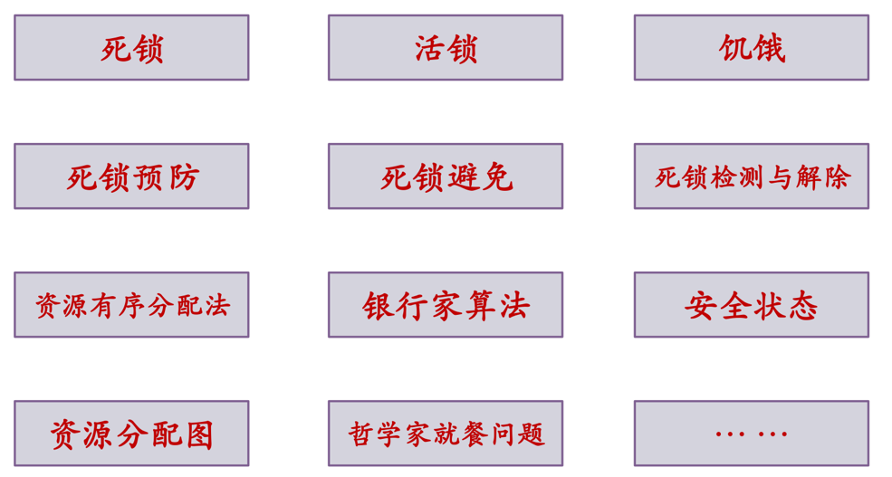
概念

大纲
- 基本概念
- 资源分配图
- 死锁解决方案
- 死锁预防
- 死锁避免
- 死锁检测与解除
- 哲学家就餐问题

基本概念
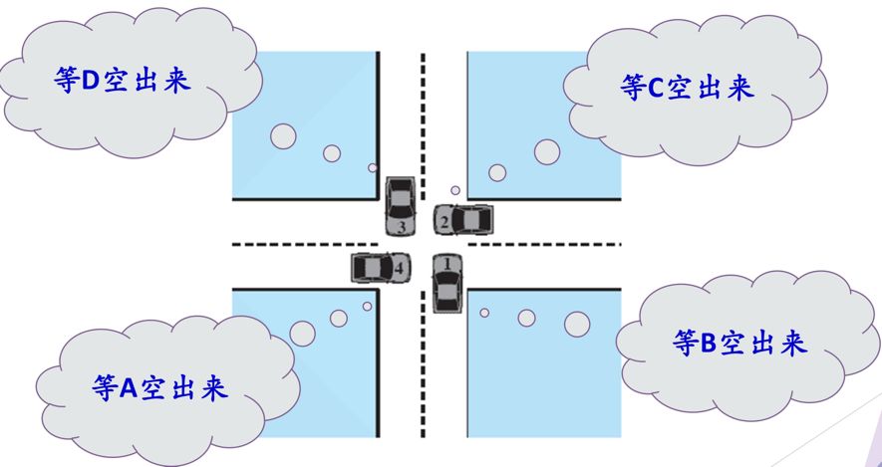
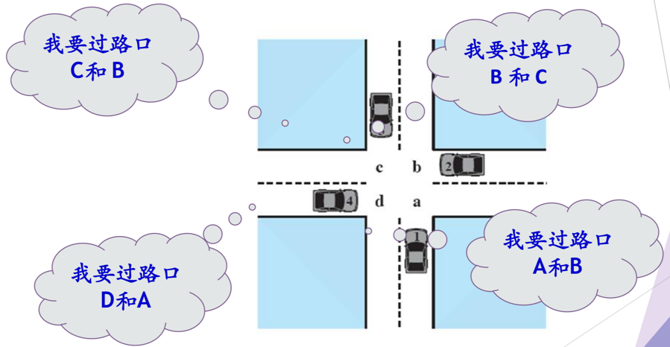
- 日常生活中的死锁现象
- 死锁
- 定义
- A process is deadlocked iff it is waiting for a condition that will never be true.
- 一组进程中，每个进程都无限等待被该组进程中另一进程所占有的资源，因而永远无法得到的资源，这种现象称为进程死锁，这一组进程就称为死锁进程
- 如果死锁发生，会浪费大量系统资源，甚至导致系统崩溃
- 结论
- 参与死锁的所有进程都在等待资源
- 参与死锁的进程是当前系统中所有进程的子集（可能同时有多个死锁）
- 死锁发生的原因
- 概括：资源数量有限 + 锁和信号量错误使用
- 资源的使用方式
“申请--os分配--使用--释放”模式
- 可重用资源：可以被多个进程多次使用（可能导致死锁）
- 可抢占资源：处理器、内存
- 不可抢占资源：I/O部件（如打印机）、文件、数据库、信号量
- 可消耗资源：只可使用一次的可以创建和销毁的资源
- 信号、中断、消息
- 具体原因
- 大型代码库中，组件之间有复杂的依赖关系，因此在设计锁机制时，要避免循环依赖导致的死锁
- 通过封装（模块化）隐藏实现细节，开发更容易，但是模块化和锁不是很契合，某些看起来没有关系的接口可能会导致死锁
- 产生死锁的必要条件
- 互斥使用(资源独占)
一个资源每次只能给一个进程使用
- 占有且等待(请求和保持，部分分配)
一个进程在申请新的资源的同时保持对原有资源的占有
- 不可抢占(不可剥夺)
资源申请者不能强行的从资源占有者手中夺取资源，资源只能由占有者自愿释放
- 循环等待
存在一个进程等待队列 {P1 , P2 , … , Pn}，其中P1等待P2占有的资源，P2等待P3占有的资源，…，Pn等待P1占有的资源，形成一个进程等待环路
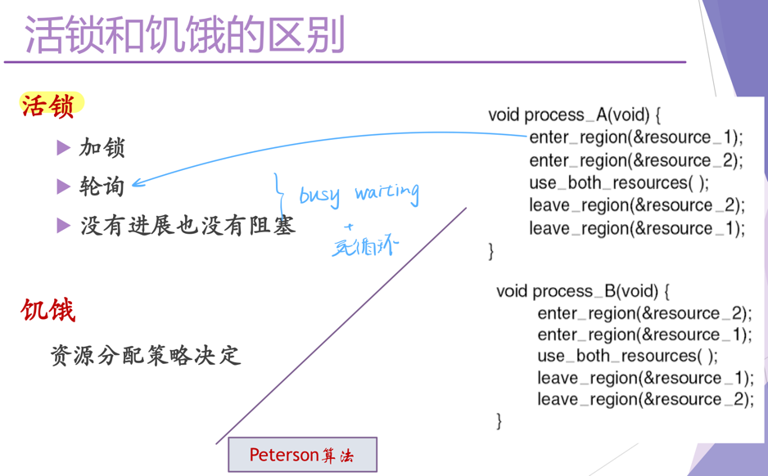
- 活锁与饥饿（？）

死锁的分析：RAG
- 资源分配图（RAG，Resource Allocation Graph）
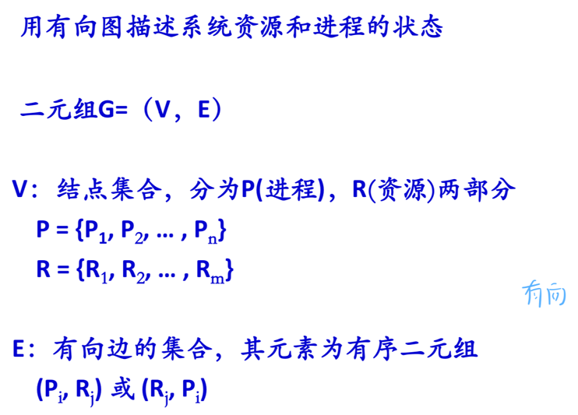
- 定义
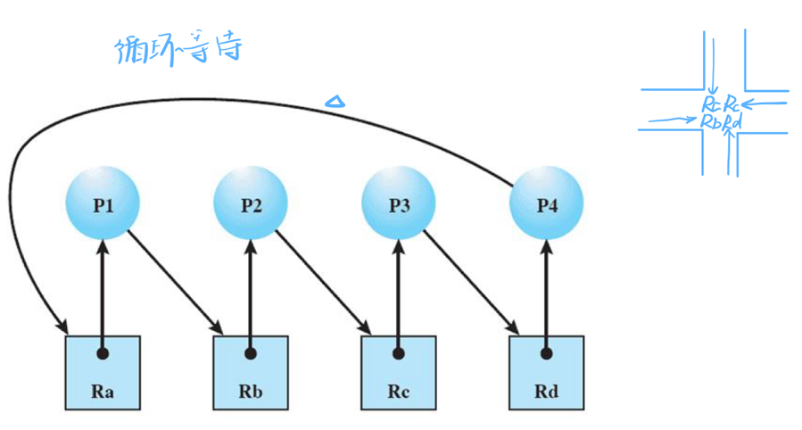
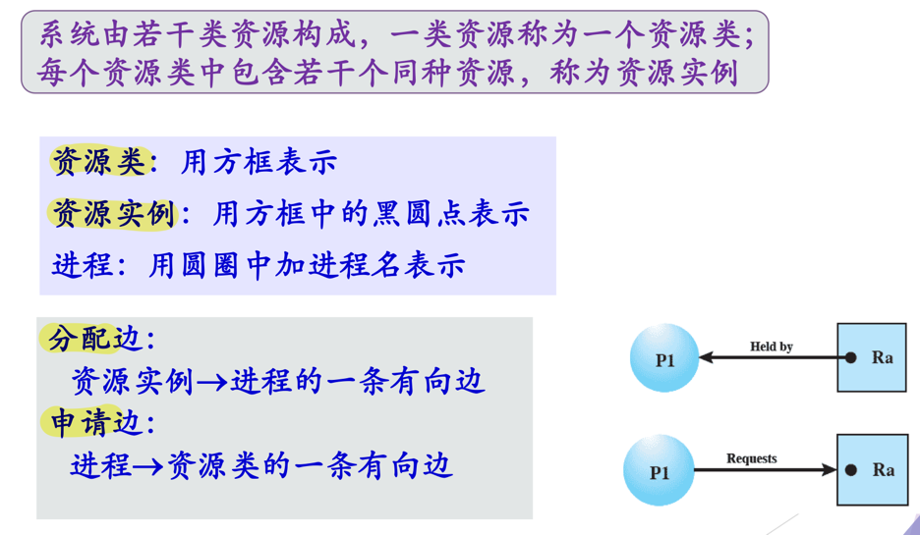
- 具体表示
- 死锁定理
- 如果资源分配图中没有环路，则系统中没有死锁，如果图中存在环路则系统中可能存在死锁
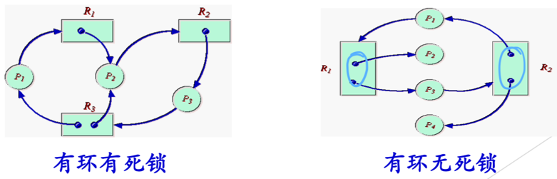
- 如果每个资源类中只包含一个资源实例，则环路是死锁存在的充分必要条件
- RAG的化简
- 找一个非孤立点进程结点且只有分配边，去掉分配边，将其变为孤立结点
- 再把相应的资源分配给一个等待该资源的进程，即将某进程的申请边变为分配边
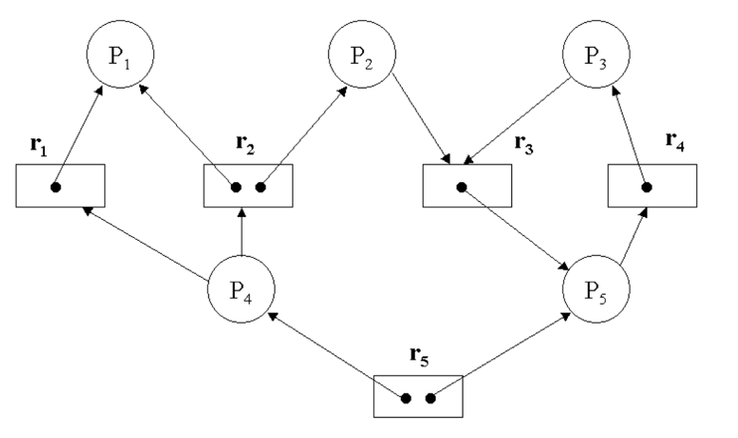
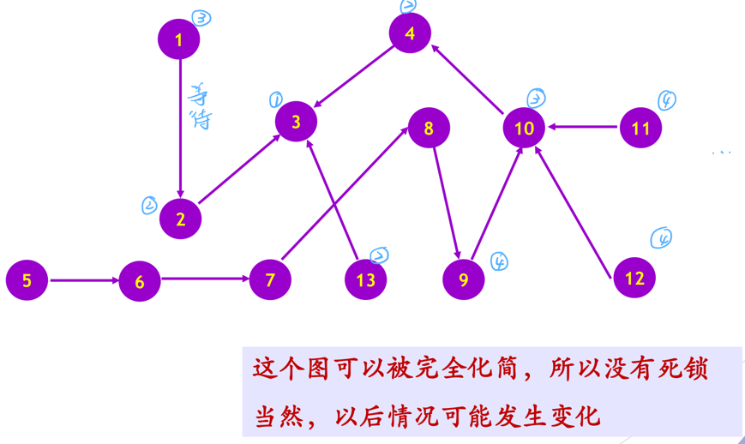
- 重复1，2

解决死锁的方法
- 方法简介
- 不考虑此问题（鸵鸟算法）
- 不让死锁发生
- 死锁预防
静态策略：设计合适的资源分配算法，不让死锁发生
- 死锁避免
动态策略：以不让死锁发生为目标，跟踪并评估资源分配过程（不管具体的分配算法），根据评估结果决策是否分配
- 让死锁发生
- 死锁检测与解除
- 死锁预防
- 定义
在设计系统时，通过确定资源分配算法，排除发生死锁的可能性
- 具体的做法
防止产生死锁的四个条件中任何一个（某一个）发生
- 破坏“互斥使用/资源独占”条件
- 资源转换技术：把独占资源变为共享资源
SPOOLing技术的引入
- 解决不允许任何进程直接占有打印机的问题
- 设计一个“精灵deamon”进程/线程负责管理打印机，进程需要打印时，将请求发给该daemon，由它完成打印任务
- 破坏“占有且等待”条件
- 实现方案1
- 要求每个进程在运行前必须一次性申请它所要求的所有资源，且仅当该进程所要资源均可满足时才给予一次性分配（结合资源的静态分配策略）
- 问题：资源利用率低；“饥饿”现象
- 实现方案2
- 在允许进程动态申请资源前提下规定，一个进程在申请新的资源不能立即得到满足而变为等待状态之前，必须释放已占有的全部资源，若需要再重新申请
- 问题：实现比较复杂
- 破坏“不可抢占”条件
- 实现方案：虚拟化资源
- 当一个进程申请的资源被其他进程占用时，可以通过操作系统抢占这一资源(两个进程优先级不同)
- 局限性：适用于状态易于保存和恢复的资源（CPU、内存等，打印机不行）
- 破坏“循环等待”条件
- 通过定义资源类型的线性顺序实现
- 实施方案：资源有序分配法
- 把系统中所有资源编号，进程在申请资源时必须严格按资源编号的递增次序进行，否则操作系统不予分配
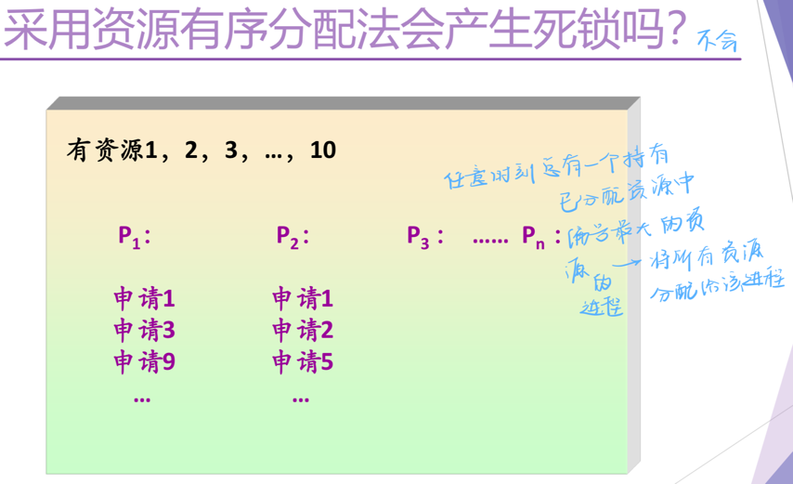
- 实现时要考虑的问题：如何对资源编号...
- 例子：哲学家就餐问题（见下）

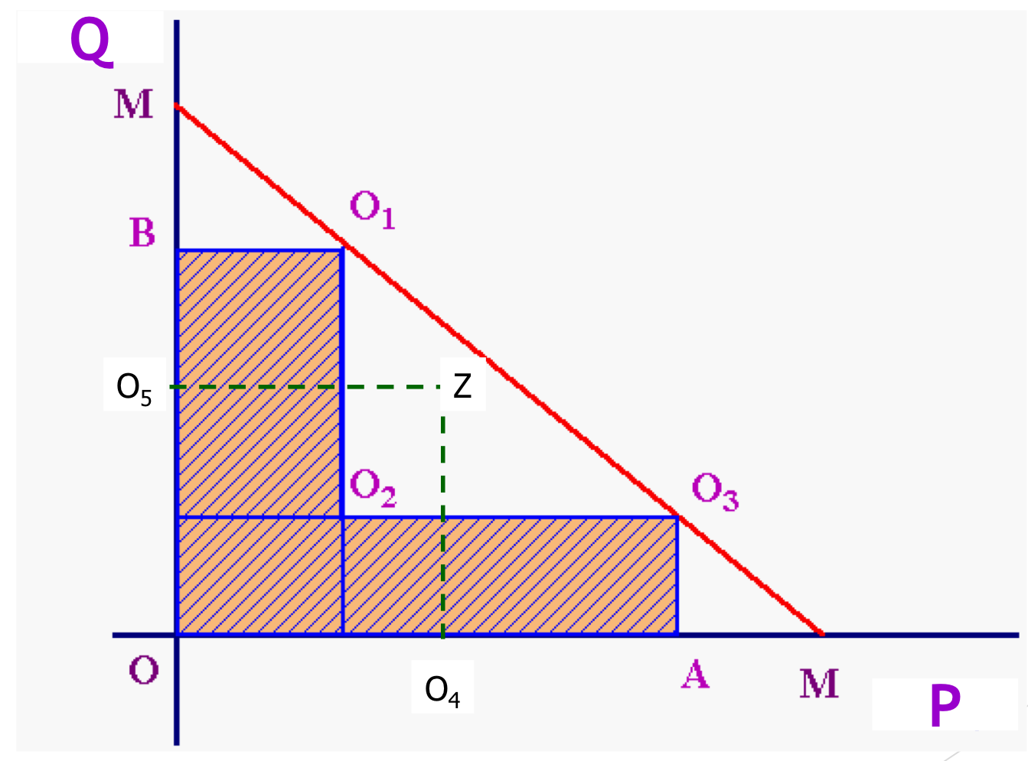
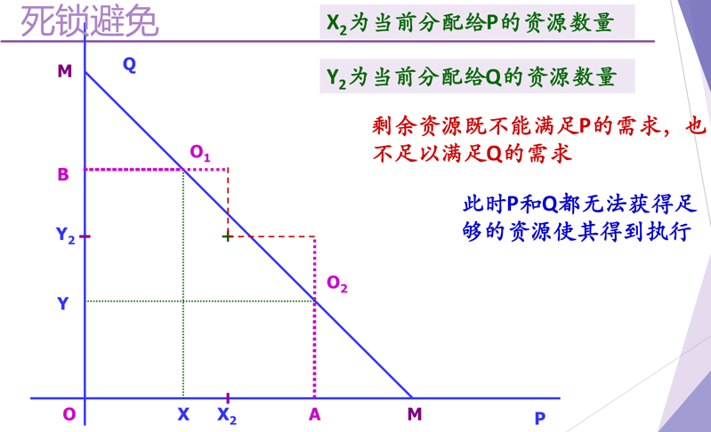
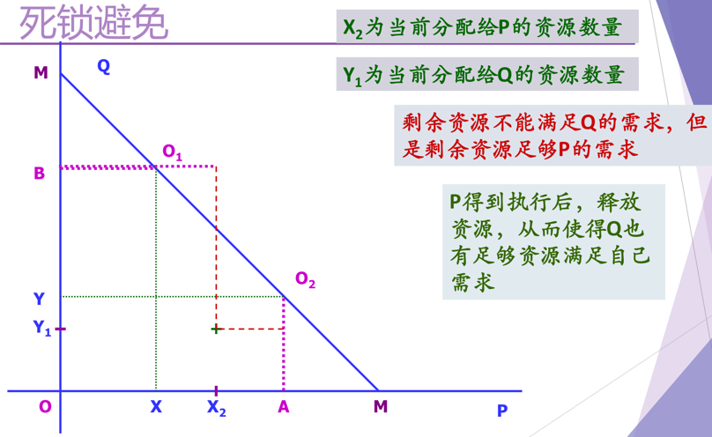
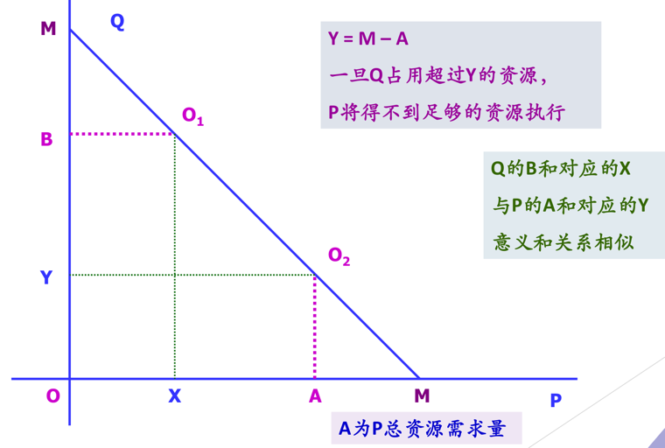
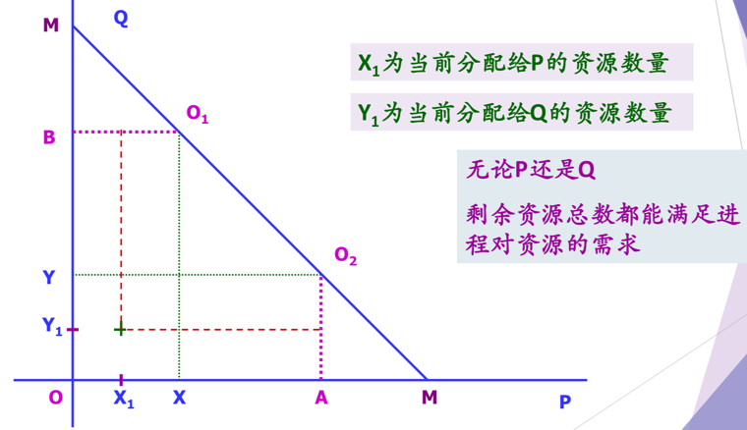
- 死锁避免
- 定义
- 死锁避免
- 在系统运行过程中，对进程发出的每一个系统能够满足的资源申请进行动态检查，并根据检查结果决定是否分配资源，若分配后系统发生死锁或可能发生死锁，则不予分配，否则予以分配
- 通过对资源的调度来避免死锁
- 安全状态与安全序列
- 安全状态
- 如果存在一个由系统中所有进程构成的安全序列P1，…，Pn，则系统处于安全状态
- 安全状态保证一定不会有死锁发生
- 安全状态
- 不安全状态:不存在一个安全序列
- 不安全状态一定导致在某个时刻产生死锁
- 安全序列
- 一个进程序列{P1，…，Pn}是安全的，如果对于每一个进程Pi(1≤i≤n），它以后尚需要的资源量不超过系统当前剩余资源量与所有进程Pj (j < i )当前占有资源量之和，系统处于安全状态
- 银行家算法（Banker’s Algorithm）
- 简介
- Dijkstra提出(1965)
- 仿照银行发放贷款时采取的控制方式而设计的一种死锁避免算法
- 设计思想
- 在固定数量的进程中共享数量固定的资源
- 每个进程预先指定完成工作所需的最大资源数量
- 进程不能申请比系统中可用资源总数还多的资源
- 进程等待资源的时间是有限的
- 如果系统满足了进程对资源的最大需求，那么进程应该在有限的时间内使用资源，然后归还给系统
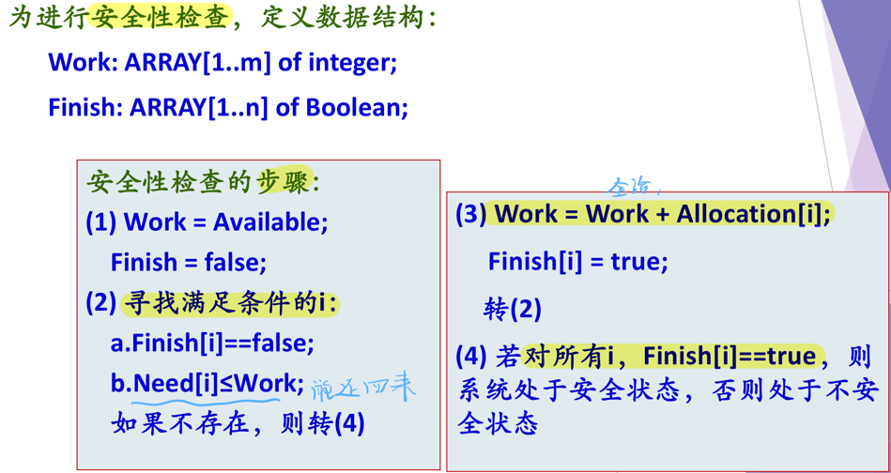
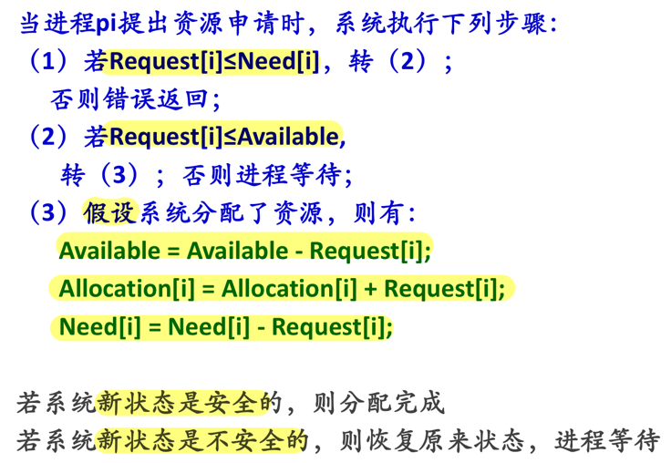
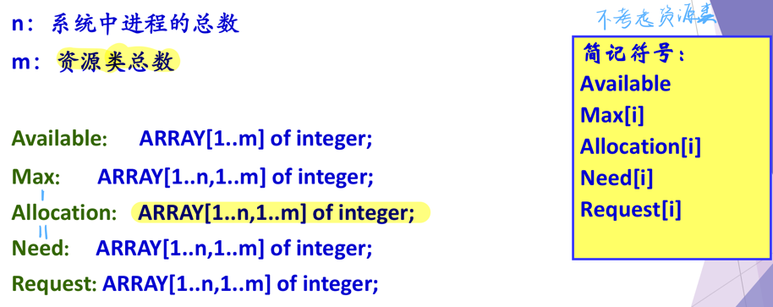
- 算法具体执行过程
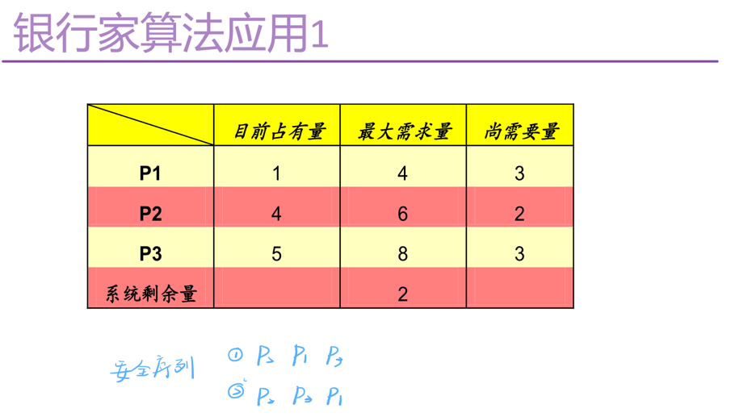
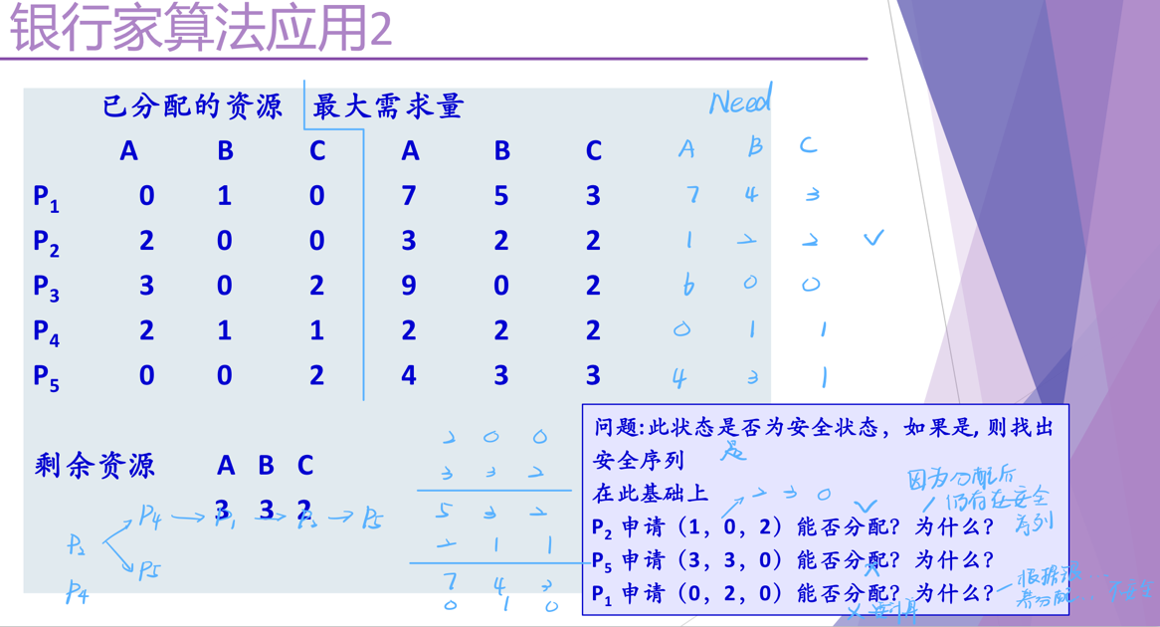
- 算法应用
- 死锁的检测与解除
- 死锁检测
- 简介
- 允许死锁发生，操作系统不断监视系统进展情况，判断死锁是否发生
- 一旦死锁发生则采取专门的措施，解除死锁并以最小的代价恢复操作系统运行
- 检测时机
- 当进程由于资源请求不满足而等待时检测死锁（其缺点是系统的开销大）
- 定时检测
- 系统资源利用率下降时检测死锁
- ......
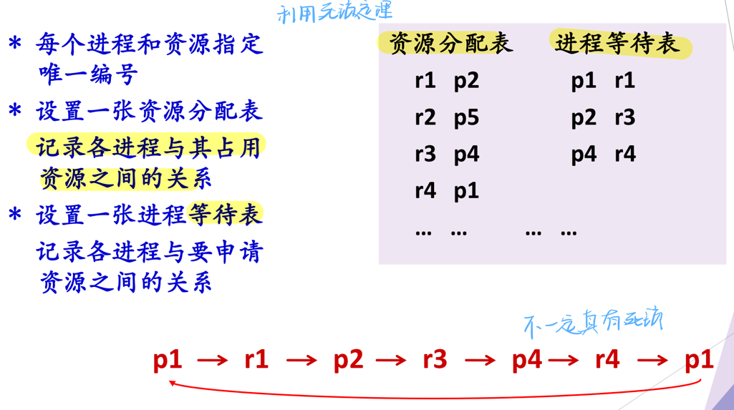
- 一个简单的死锁检测算法
- 死锁的解除
- 设计思想
以最小的代价恢复系统的运行
- 具体方法
- 撤消所有死锁进程（kill）
- 进程回退（Roll back）再启动
- 问题：不保证再次启动后就不会出现死锁；状态如何回退
- 按照某种原则逐一撤消死锁进程，直到…
- 按照某种原则逐一抢占资源(资源被抢占的进程必须回退到之前的对应状态)，直到…

哲学家就餐问题
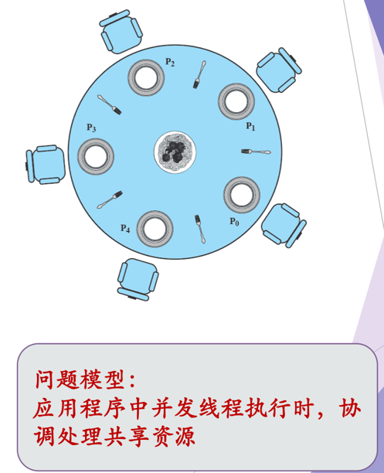
- 问题描述
- 有五个哲学家围坐在一圆桌旁，桌中央有一盘通心粉，每人面前有一只空盘子，每两人之间放一只筷子
- 每个哲学家的行为是思考，感到饥饿，然后吃通心粉
- 为了吃通心粉，每个哲学家必须拿到两只筷子，并且每个人只能直接从自己的左边或右边去取筷子(筷子的互斥使用、不能出现死锁和饥饿)
- 问题讨论
- 何时发生死锁？
每人都拿一只筷子
- 怎样从死锁中恢复？
有一个人放下一只筷子给其他人用
- 怎样避免（动态策略）死锁的发生？
剩下最后一只筷子时把这一只筷子给有筷子的人
- 如何预防（静态策略）死锁的发生？
通过有序分配资源破坏循环等待条件（见上）
- 仅当一个哲学家左右两边的筷子都可用时，才允许他拿筷子
- 给所有哲学家编号，奇数号的哲学家必须首先拿左边的筷子，偶数号的哲学家则反之
- 最多允许4个哲学家同时坐在桌子周围
- ......
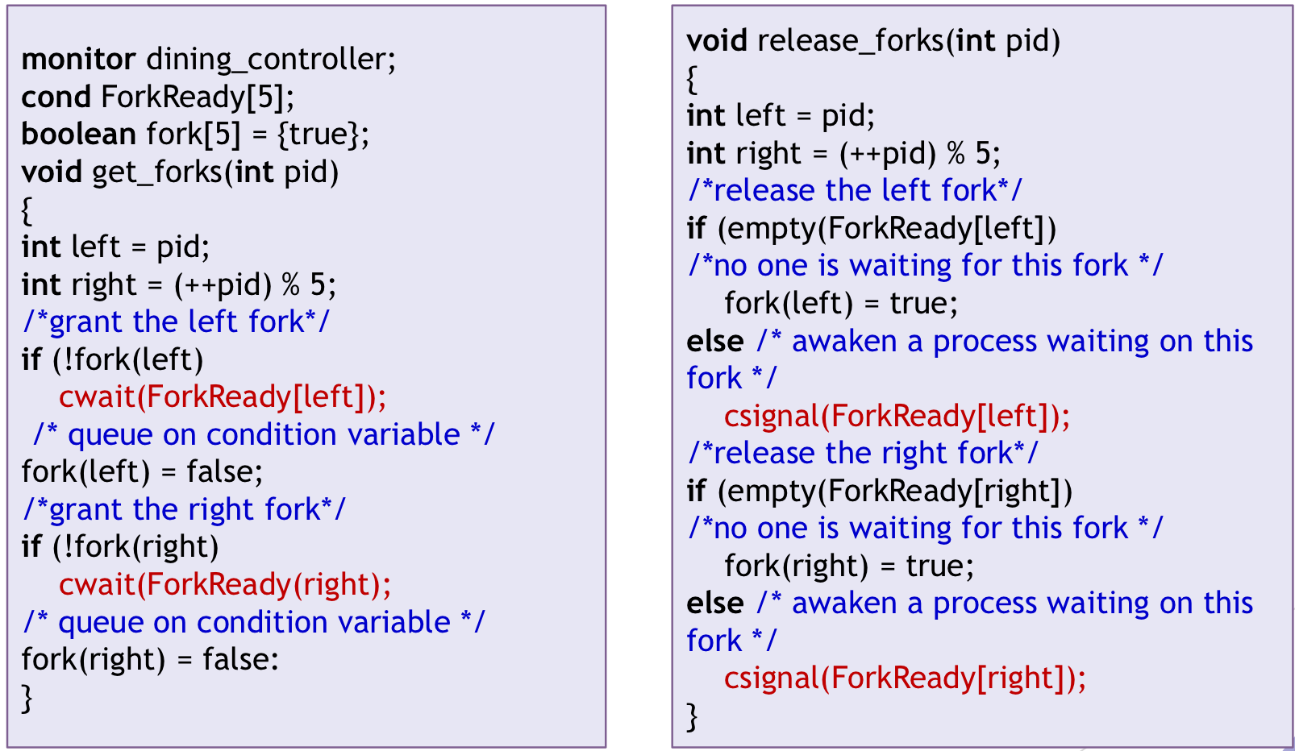
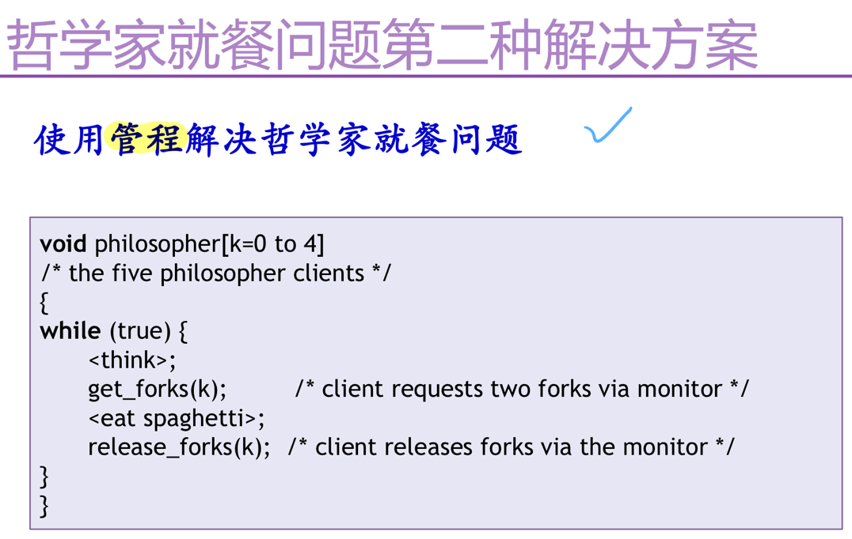
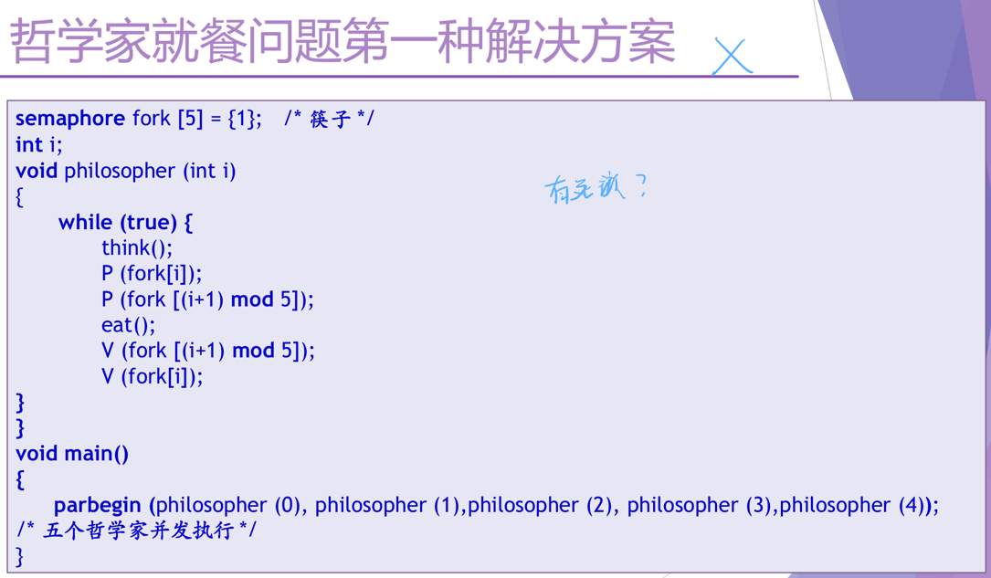
- 解决方案

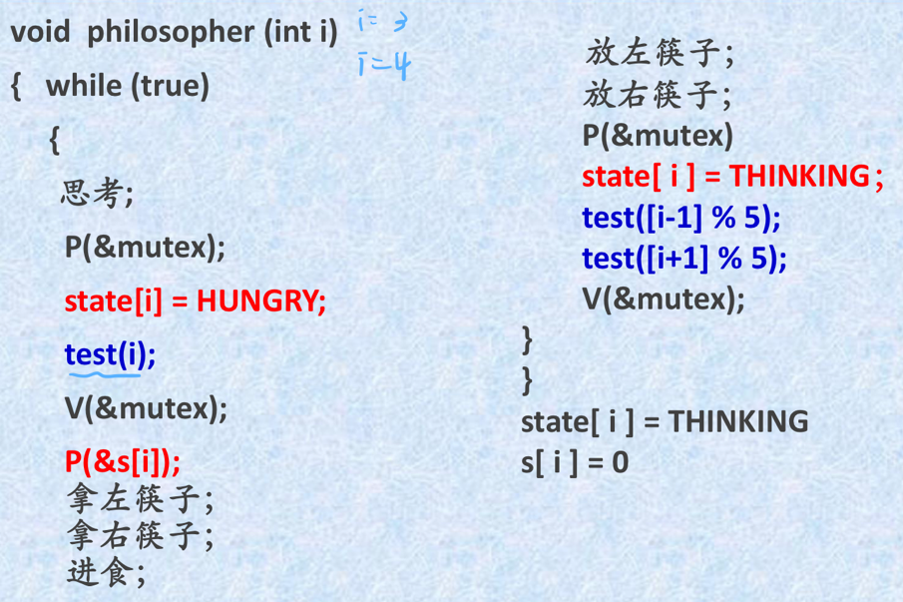
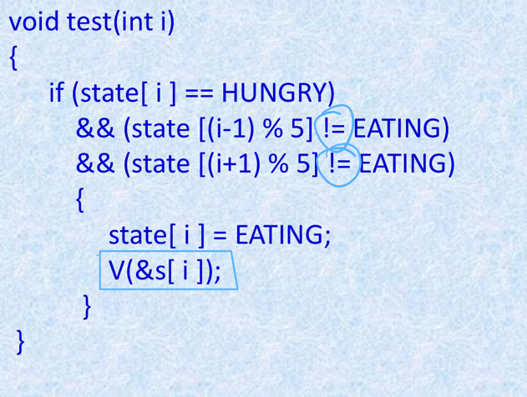
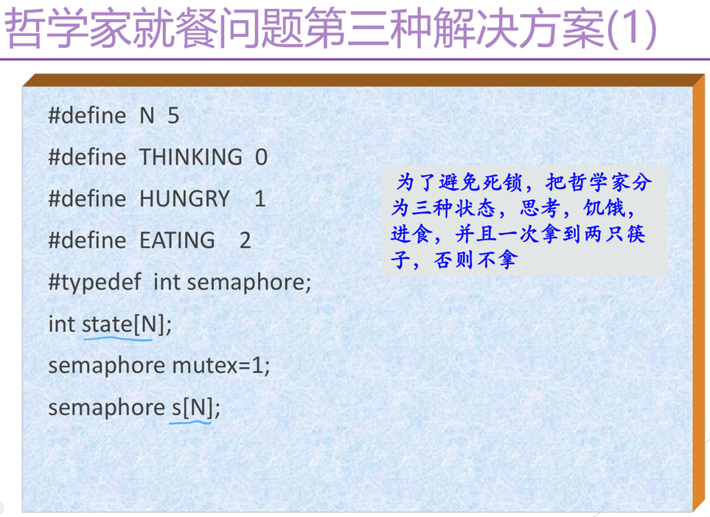

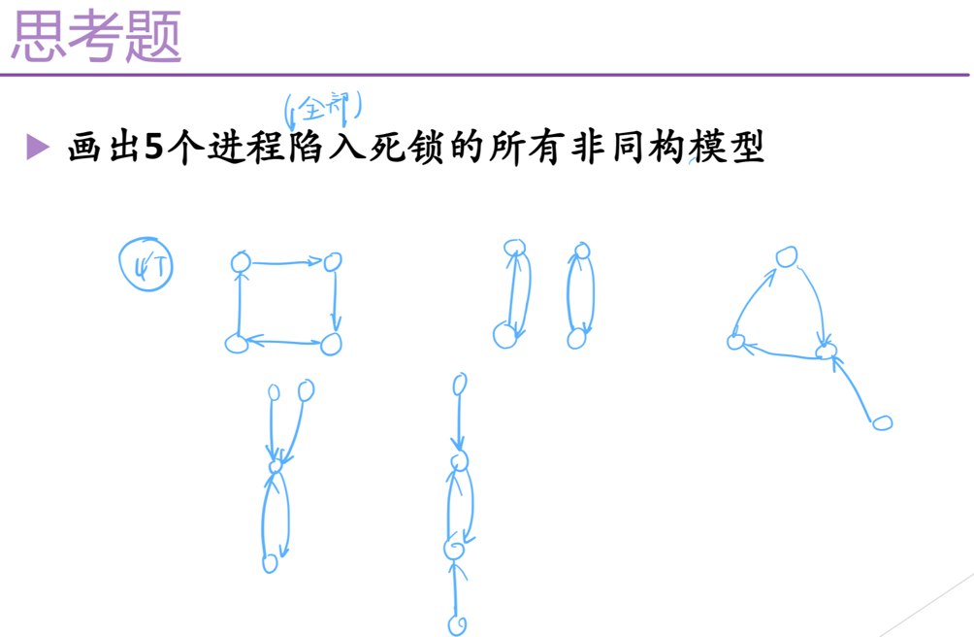
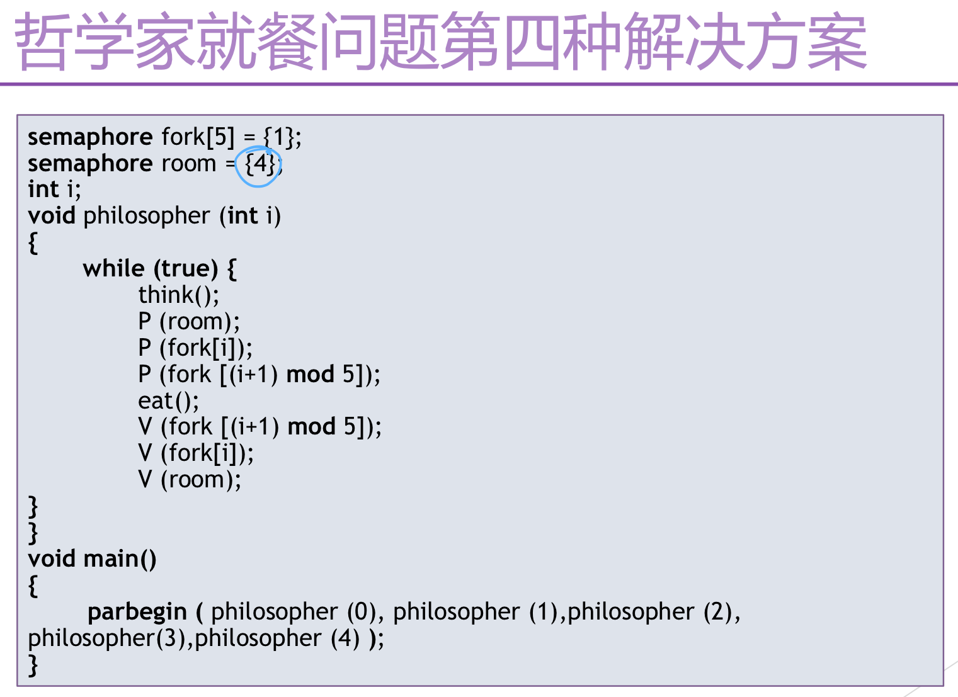

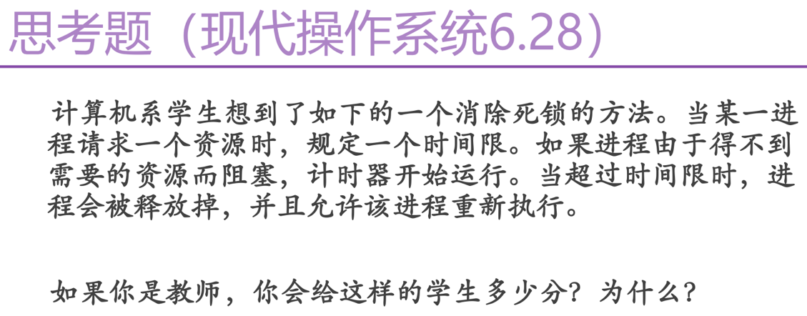
重点小结
- 死锁、活锁和饥饿
- 资源分配图
- 死锁预防
- 死锁产生的四个必要条件
- 资源有序分配法
- 虚设备技术
- 死锁避免
- 银行家算法
- 死锁检测与解除
- 哲学家就餐问题

